*L’Écume des jours* : l’adaptation réussie de Michel Gondry

par [Louis Lepron](http://www.konbini.com/fr/author/llepron/) | 2 years ago

<http://www.konbini.com/fr/culture/lecume-des-jours-adaptation-reussie-michel-gondry-boris-vian/>

Critique de *L’Écume des jours*, film de Michel Gondry et adaptation du livre de Boris Vian.

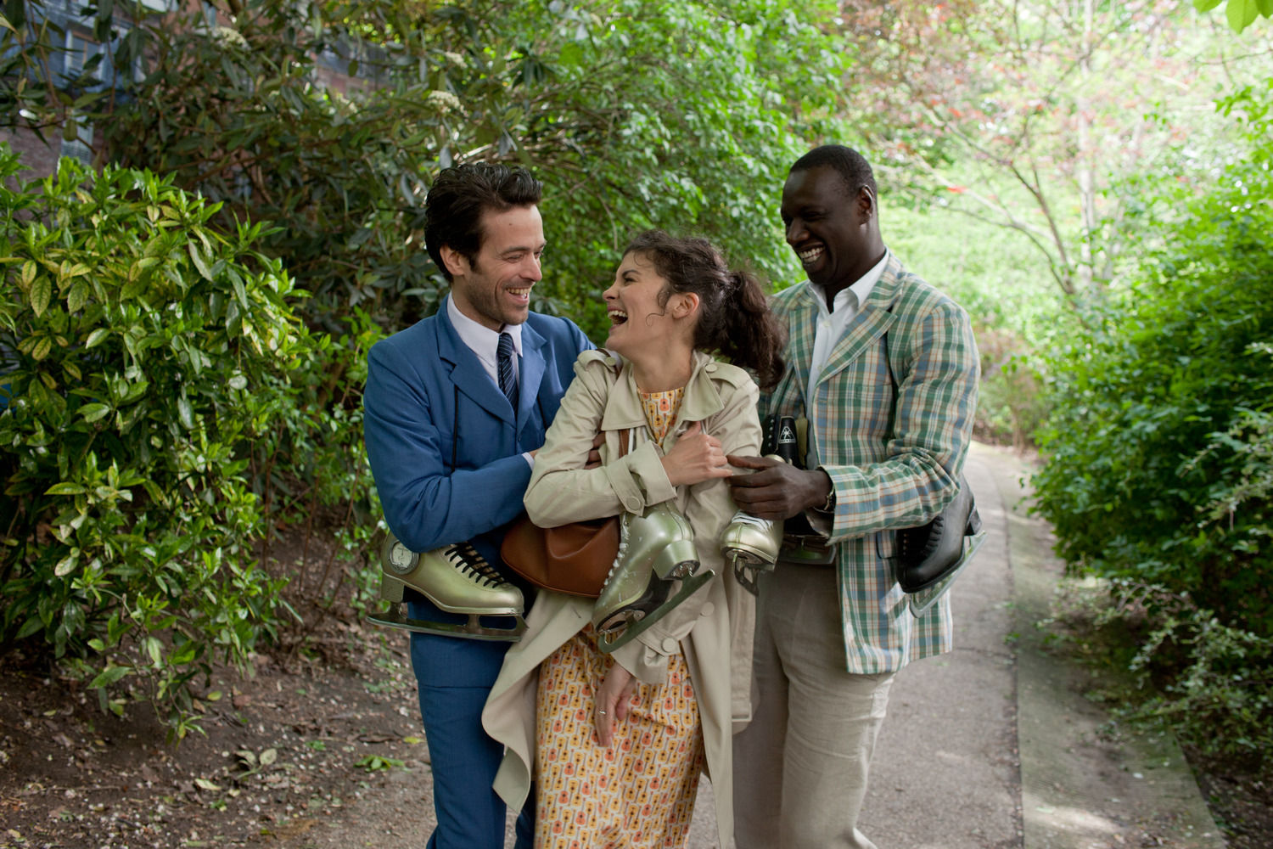

Un goût mêlant jouissance et réflexion s’empare de nous lorsque l’on sort de la projection de *L’Écume des jours*, le dernier Michel Gondry. Adaptation du célèbre livre de Boris Vian, le film propose une lecture imagée des (més)aventures de Colin et Chloé, les personnages principaux de l’histoire, incarnés par le duo Romain Duris et Audrey Tautou.

Dix ans après *L’auberge espagnole*, on peut trouver là un clin d’oeil pour le moins surprenant mais non moins en accord avec le fond de l’histoire du roman. En ligne de mire, le jeune couple qui vivotait entre Barcelone et Paris chez Klapisch voilà douze ans se retrouve face a un mur : celui de la maturité. Fini les historiettes de Xavier, place à Colin, ce jeune bourgeois qui veut à tout prix s’engager.

**Un film fourmillant d’idées**

*L’Écume des jours* au cinéma, c’est deux heures et cinq minutes qui nous plongent dans un autre monde. Celui du romancier avant tout : le couple Colin-Chloé, le tombeur et cuisinier Nicolas, le philosophe star Jean-Sol Partre dont Chick est dépendant, sa compagne Alise, la danse du biglemoi, Duke Ellington et le jazz. Ce fourmillement d’idées *à la* Boris Vian, illustré par le pianocktail (inventé par Joris-Karl Huysmans dans son livre *A rebours -* 1884) résonne parfaitement dans l’univers imagé de Michel Gondry.

Et son hyper-activité visuelle permet de rendre compte, à chaque image, à chaque scène, du monde du romancier. Tel un chef d’orchestre agile, Michel Gondry réussit le challenge de montrer l’histoire de *L’Écume des jours* à travers une mise en scène réjouissante sans forcément coller au verbe du romancier. Il se permet quelques libertés, illustrant par là que même si le livre, dès les premières minutes, est de marbre, il l’adapte à sa manière.

Ainsi, le personnage d’Audrey Tautou n’a pas les cheveux frisés, ni les yeux bleus; de véritables “petits fours” sont servis et Colin et Chick prennent des pilules à la Jean-Sol Partre. Pour la deuxième fois dans sa carrière cinématographique, Michel Gondry n’utilise pas sa créativité pour raconter le fond de l’histoire (les créativités de Stéphane dans *La Science des Rêves* ou les adaptations suédées de Jerry dans *Soyez sympas, rembobinez*) mais la forme. Tout comme *Eternal Sunshine Spotless Mind* qui voyait la mémoire s’évader, *L’Écume des jours* éclaire ici, avec des inventions adéquates, des thèmes n’ayant aucun lien avec la création : une fuite en avant de l’amour, du temps et de l’argent. Des êtres, finalement.

Gondry reprend Vian à la lettre et à l’objet

Les idées visuelles sont une chose et c’est, du point de vue des deux heures de film, un succès. Mais cela ne signifie pas pour autant que l’œuvre littéraire résiste à l’écran. Le livre de Boris Vian, à la fois court, dense et garni de dénominations fantasques n’en est pas moins un portrait de l’addiction, d’une bourgeoisie éloignée des labeurs et d’un nénuphar qui détruit le cœur et la vie d’un jeune couple. La mise en scène de Michel Gondry, efficace et rythmée, permet d’illustrer cette multitude de thèmes. En deux parties.

Car c’est une histoire d’amour qui nous est avant tout contée, autour des allées et venues de Romain Duris, Audrey Tautou, Gad Elmaleh et Omar Sy. Pour les suivre, Michel Gondry semble avoir écouté le cœur du livre de Boris Vian, cerné par des objets vivants et des inventions inconnues, farfelues. D’ailleurs, le réalisateur en personne aime ce sentiment : “*L’idée que les choses sont presque plus vivantes que les gens correspond bien à ma personnalité. J’ai eu souvent tendance, quand j’étais enfant, à prendre les objets pour des personnes, voire à croire qu’ils sont montés contre moi !”*.

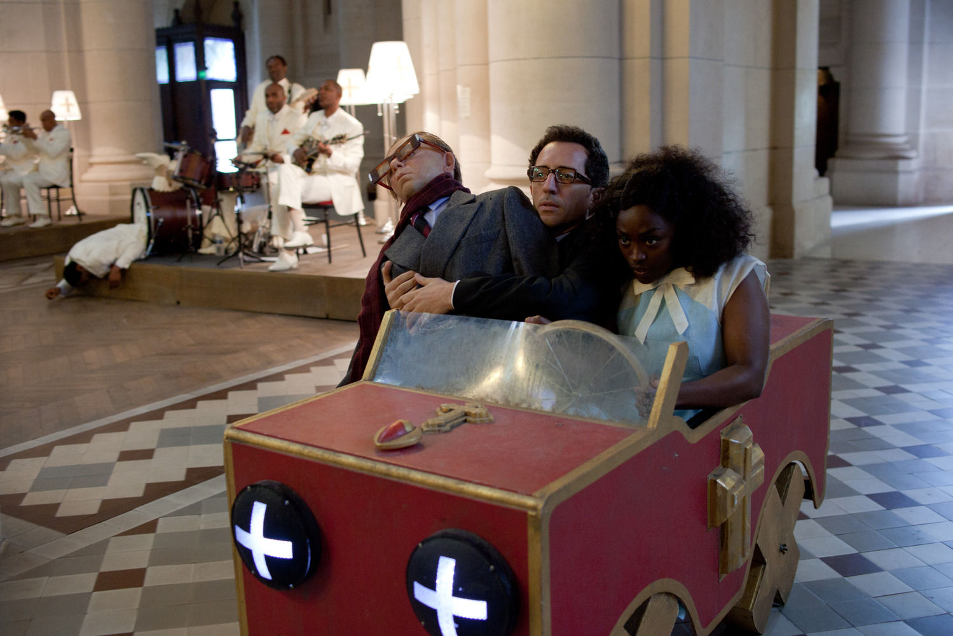

Et c’est ici que le lien entre Michel Gondry et *L’Écume des jours* de Boris Vian est activé. Dans un Paris intemporel, le cinéaste réussit à donner vie à ces sombres années 40 décrites par un Boris Vian alors âgé de 27 ans. Elles sont à la fois remplies des promesses technologiques comme des peurs liées à l’argent, à l’aliénation du travail et de la religion, cette machine à fric. En rencontrant un réalisateur aussi amoureux de ses personnages que de ce qui l’entoure, Boris Vian ne pouvait pas mieux tomber.

***L’Écume des jours*, une adaptation cohérente et addictive**

Peut-être les acteurs auraient parfois mérité que l’on se concentre plus sur leur jeu. Mais leur environnement est le meilleur miroir de leur personnalité. C’est en partie à travers lui qu’ils vivent, survivent et meurent. À l’image de l’appartement de Colin qui se décrépit à mesure que l’argent s’égare et que le nénuphar grandit dans le poumon de Chloé. On se surprend alors à aimer la joie de Romain Duris, la fragilité d’Audrey Tautou, l’obsession ridicule de Gad Elmaleh et l’amour de Aïssa Maïga.

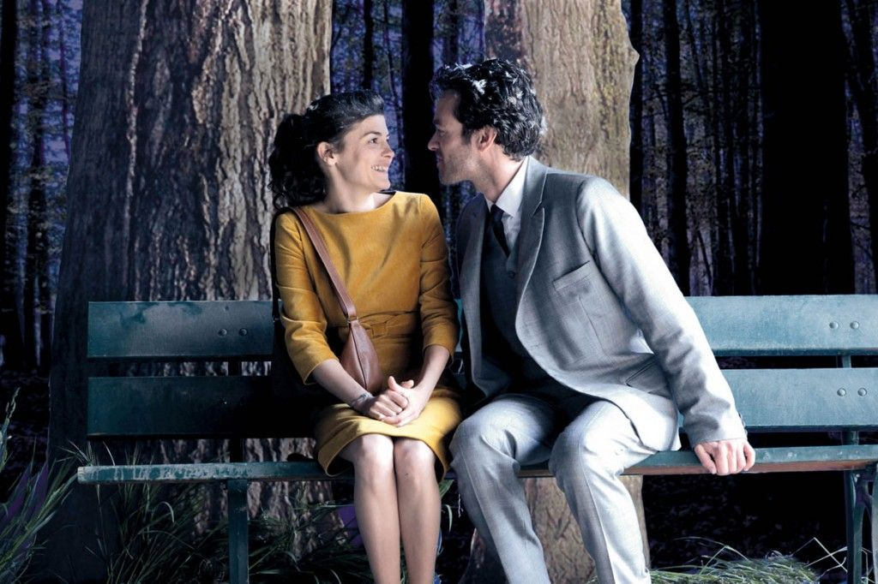

À mesure que le temps passe, Michel Gondry provoque un froid glacial, une deuxième moitié en forme de descente aux enfers. Les humains deviennent alors les même objets vivants dont le réalisateur s’amuse au début, des pantins prêts à mourir dans la seconde dès lors qu’ils entrevoient un obstacle. *“Pour représenter l’amour, [Boris Vian] a voulu le tuer”,*dixit Michel Gondry. Cette adaptation réussie, cohérente et addictive l’a achevé.